ИНФОРМАЦИОННЫЕ РЕСУРСЫ ДЛЯ РОДИТЕЛЕЙ
Старший методист РЦ Ульянова Ю.А.
Педагог-психолог Хабибулина Х.Х.
Старший воспитатель Жижина Н.В.
1.САЙТ «РАСТИМ ДЕТЕЙ» https://растимдетей.рф/
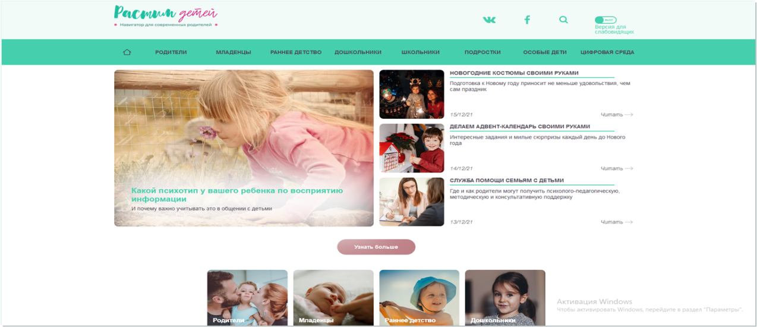
2.МЕТОДИЧЕСКИЕ МАТЕРИАЛЫ ДЛЯ РОДИТЕЛЕЙ ДЕТЕЙ С ОВЗhttps://ikp-rao.ru/distancionnoe-obuchenie-detej-s-ovz/
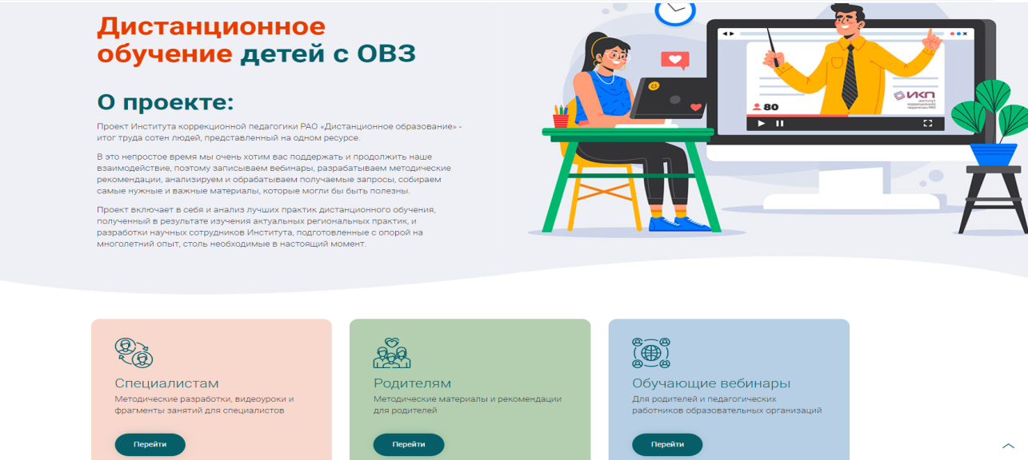

3. ОБУЧАЮЩИЕ ВЕБИНАРЫ ДЛЯ РОДИТЕЛЕЙ ДЕТЕЙ С ОВЗhttps://ikp-rao.ru/obuchajushhie-vebinary/
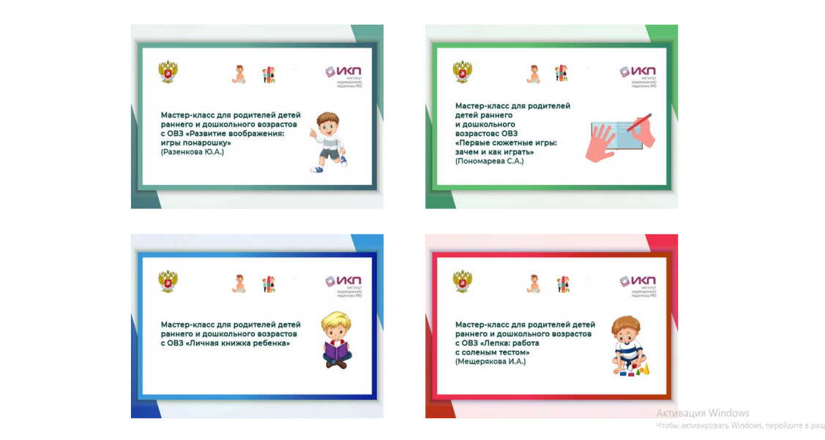
4. ВСЕРОССИЙСКАЯ НЕДЕЛЯ РОДИТЕЛЬСКОЙ КОМПЕТЕНТНОСТИ http://бытьродителем.рф/week#forma1
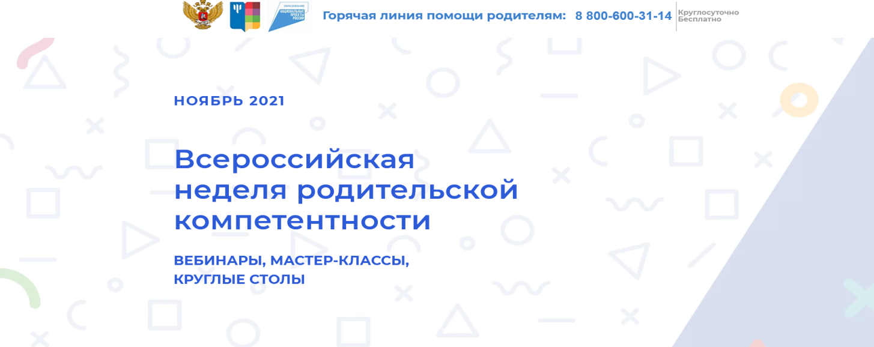

5. ОТКРЫТОЕ РОДИТЕЛЬСКОЕ СОБРАНИЕ «Конфликты с детьми» https://vk.com/minprosvet?w=wall-30558759_265204
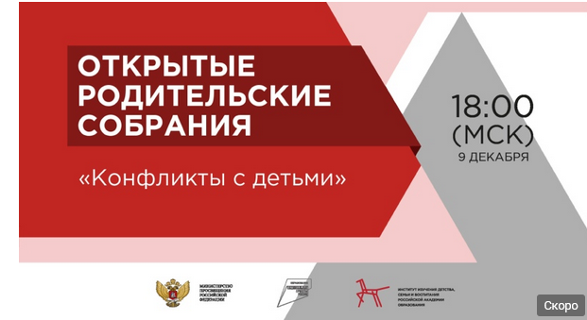
6. МЕТОДИЧЕСКОЕ ПОСОБИЕ ДЛЯ РОДИТЕЛЕЙ «Формула семьи»
https://fcprc.ru/materials-category/informatsionno-metodicheskie-materialy-dlya-roditelej/
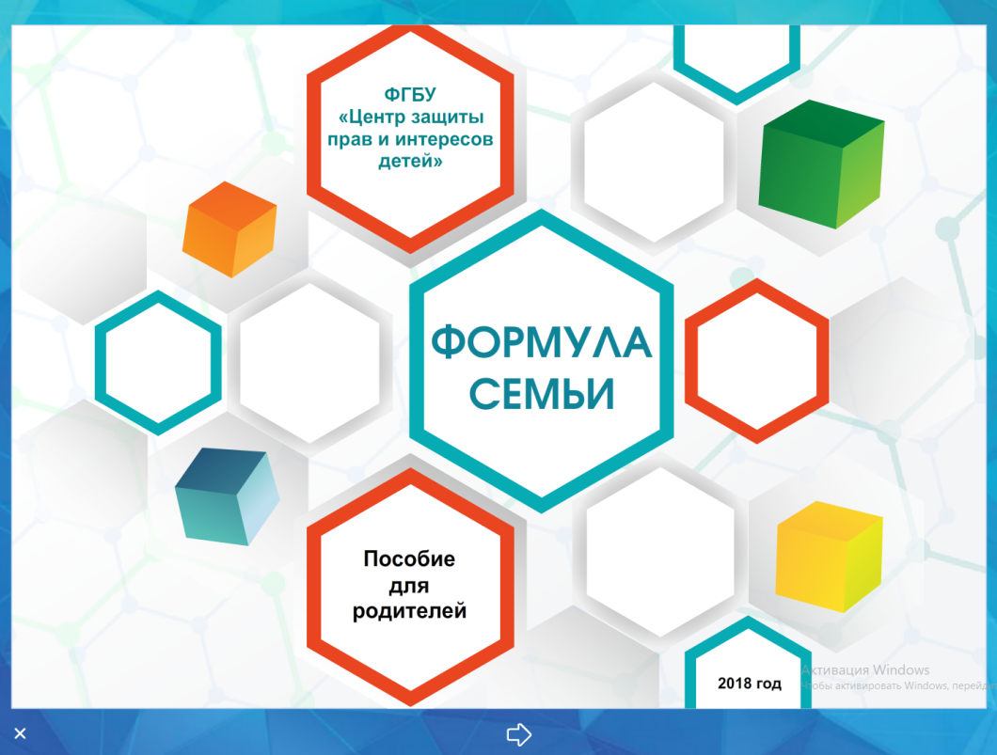
7.БЕСПЛАТНЫЕ КОНСУЛЬТАЦИИ ДЛЯ РОДИТЕЛЕЙhttp://бытьродителем.рф/help
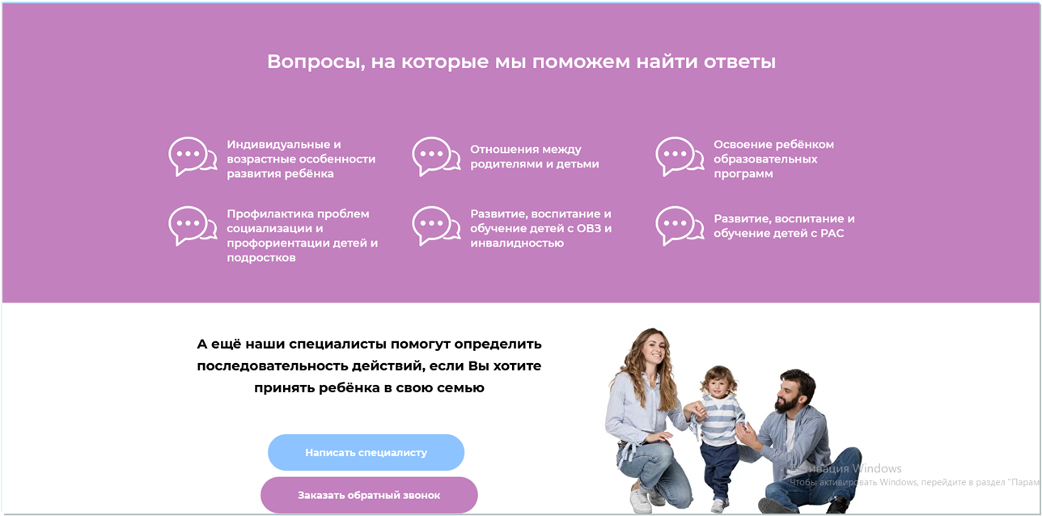
8. ГОРЯЧАЯ ЛИНИЯ ПО ОКАЗАНИЮ ПОМОЩИРОДИТЕЛЯМ
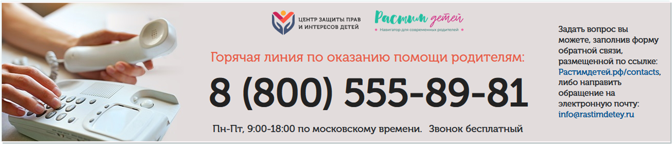

9.БЕСПЛАТНАЯ КОНСУЛЬТАТИВНАЯ ПОМОЩЬ РОДИТЕЛЯМ
https://растимдетей.рф/articles/goryachaya-liniya-v-pomoshch-roditelyam
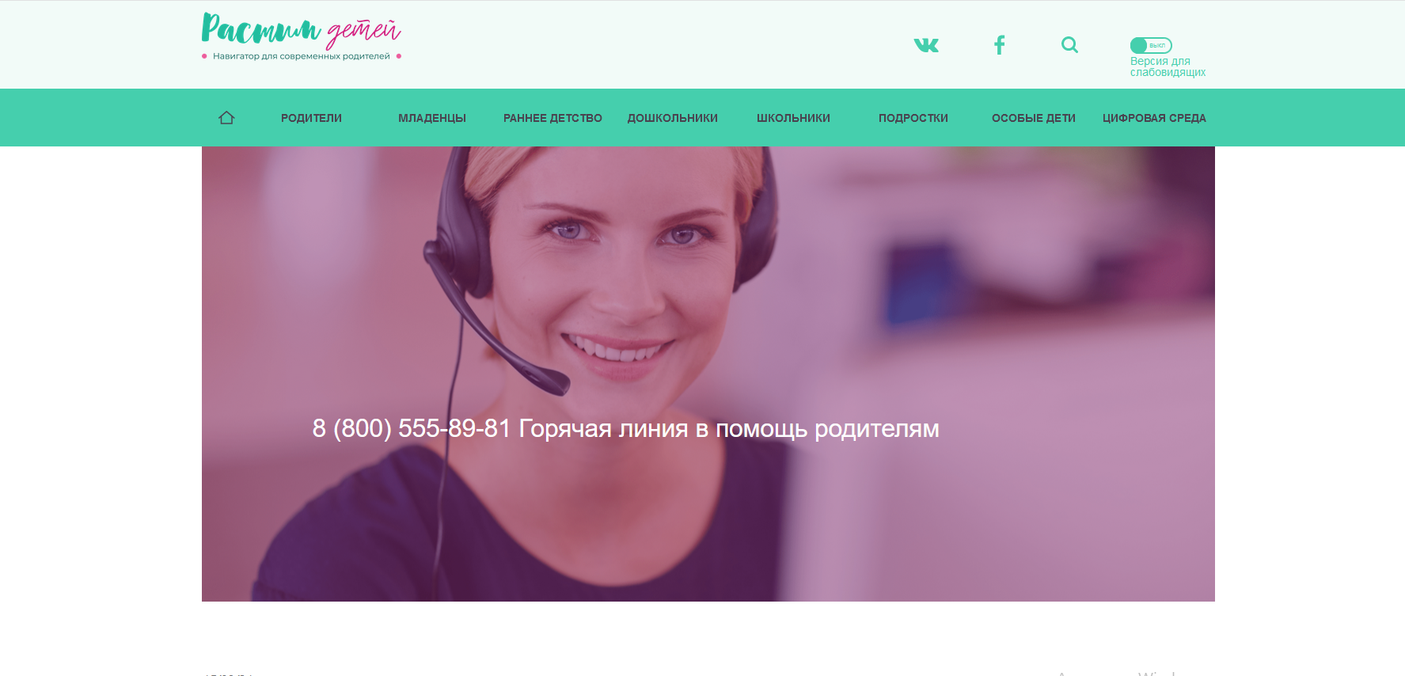

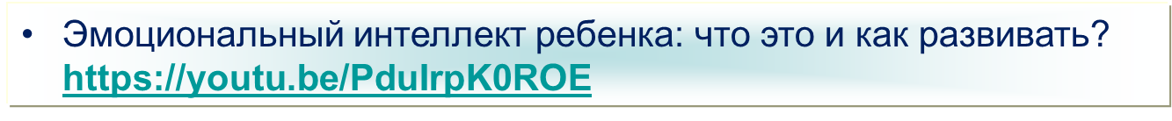
ГОРОД ЭМОЦИЙ. ИГРЫ.

Ссылки на ресурсы:
https://parents.vbudushee.ru/?_ga=2.61714860.1890004645.1622607901-2007285035.1622607901 Курс «Семья на эмоциях»
https://eigame.vbudushee.ru/ Игра «Город эмоций»
https://books.vbudushee.ru/ Хрестоматия
Методические пособия для родителей
https://drive.google.com/file/d/1ZgyDBkSbyI36XVdd3ylvFXzLInkLtHLm/view
https://drive.google.com/file/d/1oe5rmpiIQqckyCjrW046Dhn7t6BlF0lz/view
https://drive.google.com/file/d/15xiFd-OWHbPOOnhPHgCpLdlSyhiJIMWa/view
https://drive.google.com/file/d/1GXF4x-Fw5huBsxneqStoGUM1q2DcEPOE/view

